mvn clean清除编译后产生的.class文件

mvn tomcat7:run 使用tomcat7运行maven项目，如果不加7，就是使用maven自带的tomcat6来运行项目。如果要使用tomcat7，则必须要在pom.xml中配置插件tomcat7，如下：
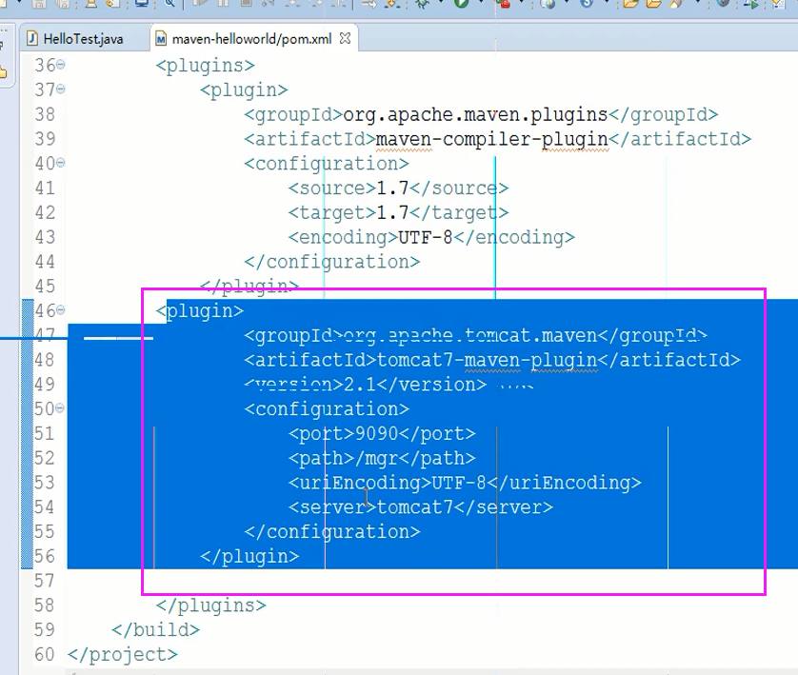

mvn compile 把src/main/java目录下的文件编译成.class文件放在target目录下，这个target目录没必要提交到svn/git上

mvn test 运行单元测试

mvn package 打包。对于java工程打成jar包，对于web工程打成war包，会在target目录下。到底是打成jar包还是war包，其实是根据pom.xml中定义的<packaging></packaging>定义来的。

mvn install 将maven项目打包成jar包或者war包发布到本地仓库

7、mvn deploy 将maven项目中pom的jar包依赖上传到私服中，如果有子模块，子模块的也一并上传

